检 测 报 告

试验名称：座椅靠背折叠耐久性能

主检： |  | 日期： | 2023年1月6日
审核： | 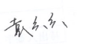 | 日期： | 2022年10月10日
批准： |  | 日期： | 2022年10月10日

北京光华荣昌汽车部件有限公司实验室

声 明

- 报告无实验室“检测专用章”无效。
- 报告无主检、审核、批准人签字无效。
- 报告涂改无效。
- 复制报告未重新加盖“检测专用章”无效。
- 对检测报告若有异议，请收到报告后15个工作日内通知实验室。
⑹ 送样检测仅对样品负责。
⑺ 电子版报告无安全密码无效。

试验单位：北京光华荣昌汽车部件有限公司实验室
地 址：北京市昌平区流村镇工业园区
电 话： (010) 60793358-5711 邮 编：102200

样品名称 | 驾驶员座椅总成 | 车 型 | M4欧马可
样品件号 | L158100000146 | 样品数量 | 1件
委托单位 | 座椅开发部 | 生产单位 | /
送样者及其 联系方式 | 李燕龙  电话：15301355079 | 送样日期 | 2022年10月18日
试验地点 | 北京光华荣昌汽车部件有限公司  实验室 | 试验日期 | 2023年1月3日
试验项目 | 座椅靠背折叠耐久性能
试验标准 | 详见GR20221019SQS245试验申请单
样品状态 | DV
试验结论 | 对2022年10月18日座椅开发部送检的M4欧马可驾驶员座椅总成按照GR20221019SQS245试验申请单，检测座椅靠背折叠耐久性能，经检测符合标准要求。
备 注 | 本报告涵盖件号：L168100000109座椅。

一、试验条件
试验时间： | 2023年1月3日—2023年1月4日
试验地点： | 北京光华荣昌汽车部件有限公司实验室
试验人员： | 祁翔
环境温/湿度： | 温度：7.5℃；湿度：26.6%
二、试验仪器设备
序号 | 设备名称 | 设备编号 | 规格型号 | 厂家 | 精度 | 有效期
1 | 模拟人体进出座椅试验机 | Q-058 | / | 哈尔滨三迪 | 传感器：力值±0.25%FS | 2023年7月27日
三、试验方法及评价标准
1、试验方法
把座椅靠背从最前调节到最后位置，锁止靠背，再把座椅靠背从最后位置调节到最前位置，锁止靠背，以上操作是一个循环，共进行5000次循环。
2、评价标准
要求试验后：
- 锁止系统不能失效；
- 运动部件不能过度磨损；
- 不能存在客户不能接受的噪音；
D）不能有外观质量的退化；
四、标准偏离
1、标准偏离
/
五、试验结果
1、试验结果
样品名称 | 样品编号 | 结果描述
驾驶员座椅总成 | 245-001-202210 | 1.锁止系统没有失效；2.运动部件没有过度磨损；3.没有出现噪音；4.没有外观质量的退化。

六、试验照片
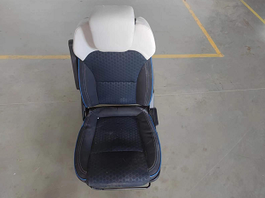
试验前
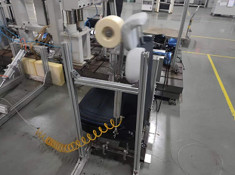
试验中
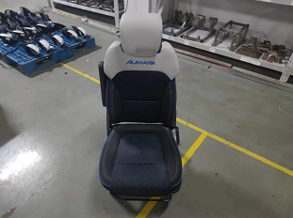
试验后
**报告结束**

